**Nuestra ruta de ejercicios (parte 2)**

**PROPÓSITOS Y EVIDENCIAS DE APRENDIZAJE**

|  |  |  |
| --- | --- | --- |
| Competencias/capacidades | Desempeños | ¿Qué nos dará evidencias de aprendizaje? |
| Resuelve problemas de forma, movimiento y localización   * Comunica su comprensión sobre las formas y relaciones geométricas. * Usa estrategias y procedimientos de estimación y cálculo. | Establece relaciones entre los datos de ubicación y recorrido de objetos y personas del entorno, y los expresa en bosquejos y desplazamientos, teniendo en cuenta su cuerpo como punto de referencia u objetos en las cuadrículas.  Emplea estrategias heurísticas, recursos y procedimientos de comparación para medir directamente la longitud de dos objetos con unidades no convencionales (pasos). | Los estudiantes elaboran el bosquejo de una ruta de ejercicios, sobre la cual utilizarán sus pasos como unidad de medida.  Rúbrica. |

|  |  |
| --- | --- |
| Enfoques transversales | Actitudes o acciones observables |
| Enfoque de Derechos | Docentes y estudiantes manifiestan libremente sus ideas y participan en las actividades y decisiones. |

1. **PREPARACIÓN DE LA SESIÓN**

|  |  |
| --- | --- |
| ¿Qué necesitamos hacer antes de la sesión? | ¿Qué recursos o materiales se utilizará en esta sesión? |
| * Papelotes * Papeles de colores reusables de revistas u otros * Rúbrica | * Colores * Plumones * Hojas bond * Cajas reusables de cartón * Tiras de papel reusable * Chapitas, cinco colores diferentes * Papelote |

1. **MOMENTOS DE LA SESIÓN**

|  |  |
| --- | --- |
| Inicio | Tiempo aproximado: 20 minutos |

**En grupo clase**

* Saluda a los estudiantes y dialoga con ellos sobre el circuito que realizaron el día de ayer en el patio, y cómo lo hicieron.
* Pídeles que describan cómo fue el recorrido que realizaron, cómo hicieron la mudanza de los objetos.
* Plantea el problema:

**Compartiendo nuestra ruta de ejercicios**

Ayer, las niñas y los niños del Segundo Grado nos vieron en el juego de la mudanza, les gustó y quieren también hacerlo. Ellos conocen los materiales que necesitan y las condiciones del juego, pero no saben cuál es el recorrido. ¿Qué podríamos entregar a las niñas y niños del Segundo grado para que puedan también hacer el mismo juego?

**Familiarización con el problema**

* ¿Qué nos piden?, ¿qué necesitan para hacer el mismo juego?, ¿cómo los podríamos ayudar?
* **Establece con ellos el propósito**: “Hoy elaboraremos el bosquejo de la ruta de juego que hicimos y la mediremos con nuestros pasos, como unidad de medida arbitraria”. Recuérdales, con ayuda del papelote, los criterios que tomarás en cuenta para evaluarlos en la sesión.
* Reflexiona con ellos que en esa sesión se comprometen a colaborar con la planificación de actividades para dar respuesta al cuidado de la salud de sus compañeras y compañeros del segundo grado, ayudando a mantener los espacios limpios y ordenados.
* Comunícales que estarás atenta o atento a sus comportamientos de respeto del uno por el otro, dentro y fuera del aula y a la colaboración que prestan con sus equipos en la resolución del problema.
* Selecciona con tus estudiantes **las normas de convivencia** que se comprometerán a trabajar en esta sesión.

|  |  |
| --- | --- |
| Desarrollo | Tiempo aproximado: 50 minutos |

**En grupo clase en el patio.**

**Búsqueda y ejecución de estrategias**

* Plantea: ¿qué podríamos hacer para recordar la ruta de la mudanza?, ¿cómo nos podríamos organizar para que todos participen?, ¿qué materiales necesitaremos?, ¿cómo asegurar que nuestros compañeros recorran la misma distancia que nosotros?, ¿cómo podríamos calcular las medidas?
* Pídeles que se vuelvan a formar en los grupos de trabajo de la sesión anterior y entrégales cajas. Orientales para que las coloquen en los lugares en donde antes fueron sus bases y así puedan identificar donde estuvieron los puntos de referencia.
* Pídeles propuestas para que todos puedan calcular la medida, utilizando su propio cuerpo.
* A partir de sus intervenciones concluye con ellos que los más fácil es contando los pasos que dan.

**En grupo en el patio**

* Entrégales hojas reusables y plumones, para que tomen nota del recorrido que están reviviendo en el patio.
* Pídeles que pueden apoyarse entre equipos colocando cajas o algún otro material que les haga recordar el lugar de las 6 bases que tuvieron en la sesión anterior y verifiquen entre grupos si las cajas están en el lugar adecuado.
* Dales una hoja de papel reusable, cuadriculado, para que tomen nota de los recorridos que hacen y se puedan acordar para cuando trabajen en el aula.

**En grupos en el aula.**

* 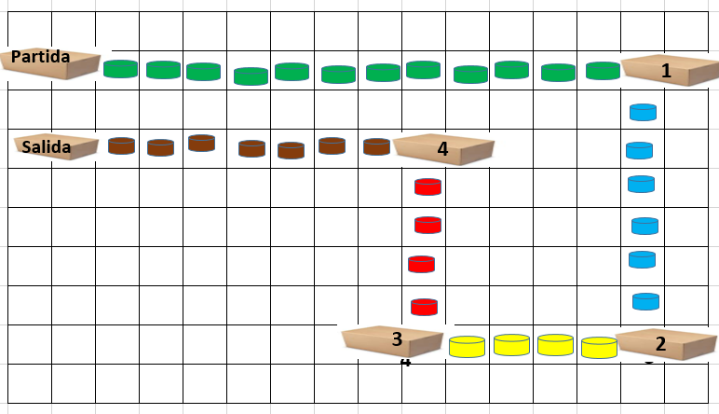Entrégales chapas y cajitas para que tracen la ruta que recorrieron en el patio. Ayúdalos en la representación del recorrido que realicen con el material concreto. Por ejemplo, una representación podría ser como la muestra:
* Solicita que verbalicen correctamente el recorrido que representaron. Para ello, pregúntales: ¿de dónde partió Carlos?, ¿por qué lugares pasó Carlos?, ¿cuál fue el destino de Carlos?, ¿qué forma empleó para desplazarse?

**Socializan sus representaciones**

* Pide a algunos equipos, que un integrante de cada uno de ellos mencione un desplazamiento distinto hasta terminar el recorrido. Por ejemplo:

Dobló hacia la derecha y caminó 6 pasos hasta la base 3.

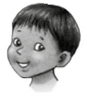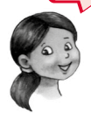

María dio la partida y caminó 12 pasos de frente hasta llegar a la primera base.

* Luego, por grupos, indica que en un papelote representen de forma gráfica el recorrido que hicieron con las tapitas y las cajitas, es decir, mediante un dibujo. Oriéntalos en esta actividad formulando esta pregunta: ¿de qué manera podemos representar los pasos en el recorrido que se dibujará?
* 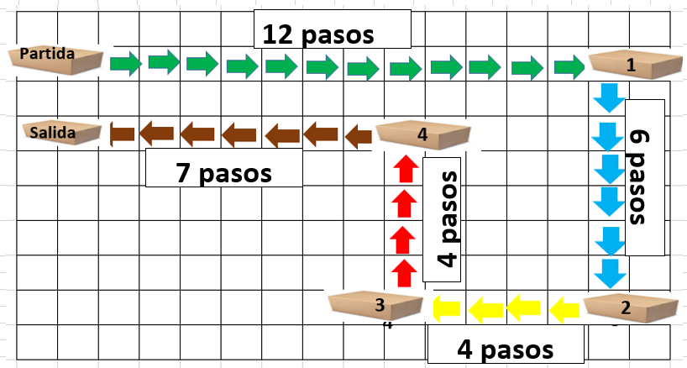Entrégales papeles de colores y sugíerles que recorten de diferentes formas los papeles de colores y que escriban en ellos las bases. Plantea a tus estudiantes que cada chapita de color representa uno de los pasos que realizó.
* Una posible representación podría ser como la que se presenta:
* Pídeles que peguen los papelotes en la pizarra para que mediante la técnica del museo, puedan todos observar los recorridos que hicieron y las medidas que calcularon con los pasos.
* Retroalimenta y refuerza en aquellos aspectos que observas que tienen dudas o que no han comprendido. Si observaras que tienen dudas en las medidas invita a tu grupo a salir del aula a volver a tomar nota de las medidas que realizaron.
* Valora los aprendizajes a partir de la rúbrica de evaluación que tienes en la sesión N.° 11 y considera retroalimentar frente a las dudas que pudieran tener.

**Reflexión y formalización**

* Plantea preguntas ayudándolos a consolidar sus aprendizajes: ¿qué hicimos para mostrar nuestros recorridos?, ¿cómo calculamos las distancias?, ¿dónde estuvo nuestro punto de referencia?, ¿cuál fue nuestra unidad de medida?, ¿todos los grupos tuvieron los mismos resultados?, ¿por qué crees que sucedió esto? Luego, junto con tus estudiantes elabora un organizador que los ayude en concluir con la formalización de lo aprendido.



* Orienta a los estudiantes para que anoten en sus cuadernos lo concluido. En caso tuvieran dificultades apóyalos con una ficha en la que puedan completar las conclusiones.

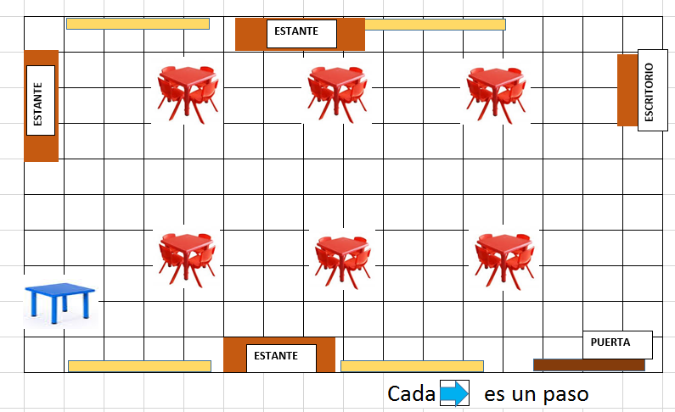**Individualmente**

**Planteamiento de otros problemas.**

* A partir del contexto de su aula presenta el siguiente problema:
* Se quiere trasladar la mesa azul de la parte posterior del salón al lado del escritorio de la profesora. ¿Cuál será el recorrido más corto y seguro que se podrá hacer?, ¿cuál será la distancia del traslado realizado?

|  |  |
| --- | --- |
| Cierre | Tiempo aproximado: 20 minutos |

* Haz un resumen de lo realizado en la presente sesión.
* Formula preguntas como: ¿para qué sirven hacer bosquejos?, ¿cuál fue la utilidad de medir con los pasos?, ¿por qué las medidas de mi grupo no coincidían con las de otros?, ¿cómo puedo verificar que las medidas estén bien tomadas?, ¿qué es lo que he aprendido hoy?
* Reflexiona con ellos, a partir de preguntas, si cumplieron las normas de convivencia en las que se comprometieron, así como si cumplieron en mantener y promover espacios saludables en todos aquellos lugares en los que estuvieron trabajando.
* Establece con tus estudiantes la valoración de los aprendizajes, según los criterios que mencionaste al inicio de la sesión.
* Felicítalos por el esfuerzo realizado y comunícales que en la próxima sesión utilizarán la lista de datos, que elaboraron hoy en el aula.
* Pídeles que anoten en sus cuadernos el lugar en el que quedaron él y sus compañeros en la carrera de la mudanza de los materiales, porque esto les servirá para la siguiente sesión de matemática.

1. **REFLEXIONES SOBRE EL APRENDIZAJE**

* ¿Qué avances tuvieron mis estudiantes?
* ¿Qué dificultades tuvieron mis estudiantes?
* ¿Qué aprendizajes debo reforzar en la siguiente sesión?
* ¿Qué actividades, estrategias y materiales funcionaron y cuáles no?